

به نام خدا

پایه پنجم

درس:علوم موضوع:خاک باارزش کاربرگ تفکری: 15

نام: ....................................................... نام خانوادگی: ....................................................... تاریخ: 26/2/1400

1-باوصل کردن عبارت های سمت راست به عبارت های سمت چپ،جمله هاراکامل کن.

1-شکستن سنگها ● ● از خاک به دست می آید

2-قسمت بالایی خاک که تیره رنگ است. ● ●شن،گیاخاک ورس تشکیل شده است.

3-بیشتر غذای ما وجانوران ● ● گیاخاک نام دارد.

4-خاک از● ● باعث تشکیل خاک می شود.

2-مادر نیما در زمستان استکان های رابرای ریختن چای آماده کرد.

وقتی داخل یکی از استکان ها آب جوش ریخت،استکان بلافاصله شکست.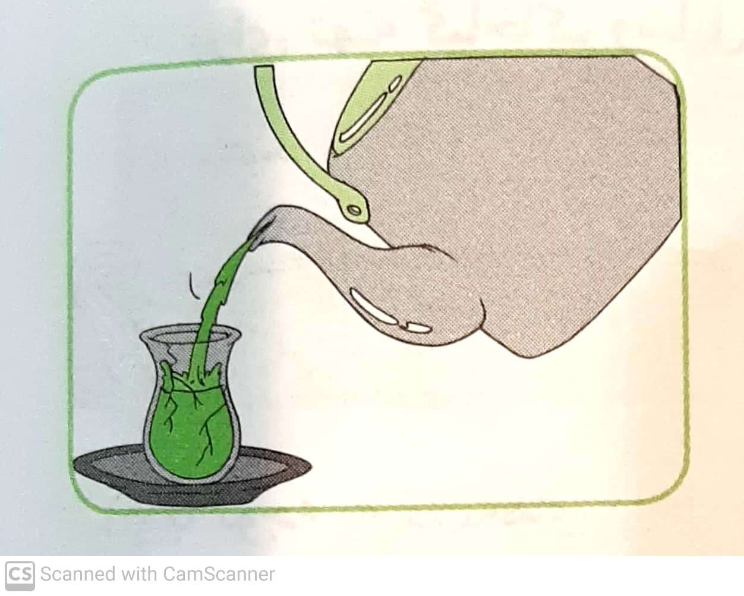

الف.دلیل این اتفاق راتوضیح بده.

ب.این اتفاق شبیه کدام روش تشکیل خاک در طبیعت است؟توضیح بده.

3-در فصل پاییز ماموران شهرداری برگ های ریخته شده ی درختان راجمع آوری می کنند ودر گودال هایی که زمین کنده شده است.میریزند.به نظر شما دلیل این کار چیست؟

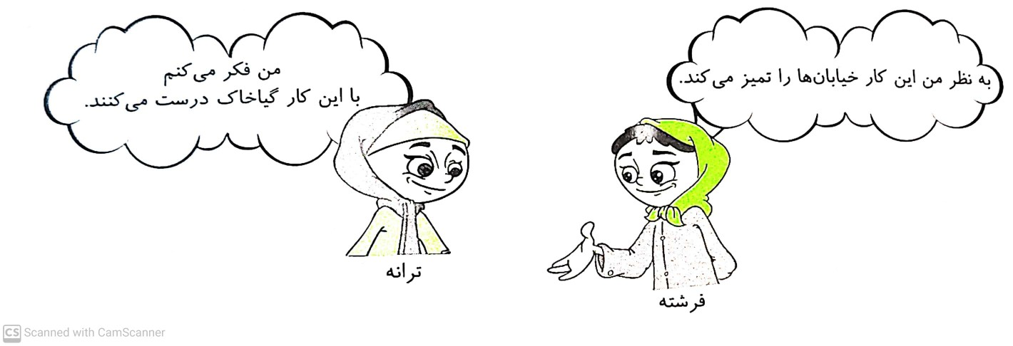

الف)نظر شما چست؟

ب)این ماده رابه کدام قسمت خاک اضافه می کنند؟ خاک رو  ⃝ خاک زیر ⃝

پ)دلیل اضافه کردن این ماده به خاک رابنویس.

ت)انسان از خاک چه استفاده هایی می کند؟

1-

2

3-

4-در کدام تصویر فرسایش زودتر انجام می شود؟

دلیل خوت رابنویس.

